# **Compilar Conector PGE con IntelliJ IDEA**

1. **Importar el proyecto desde el directorio como proyecto gradle:**

* Seleccionar “Import Project”

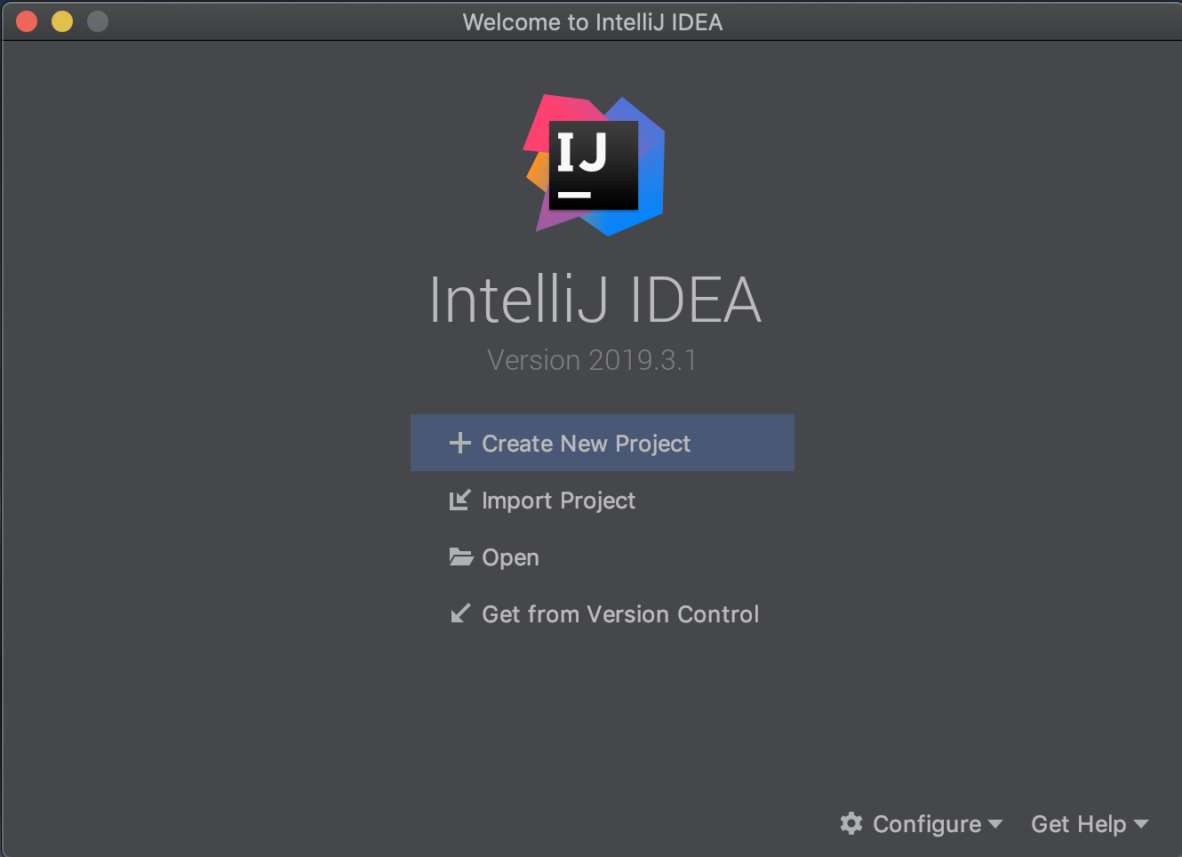

* Seleccionar “Import project from external model -> Gradle”
* Click en “Finish”

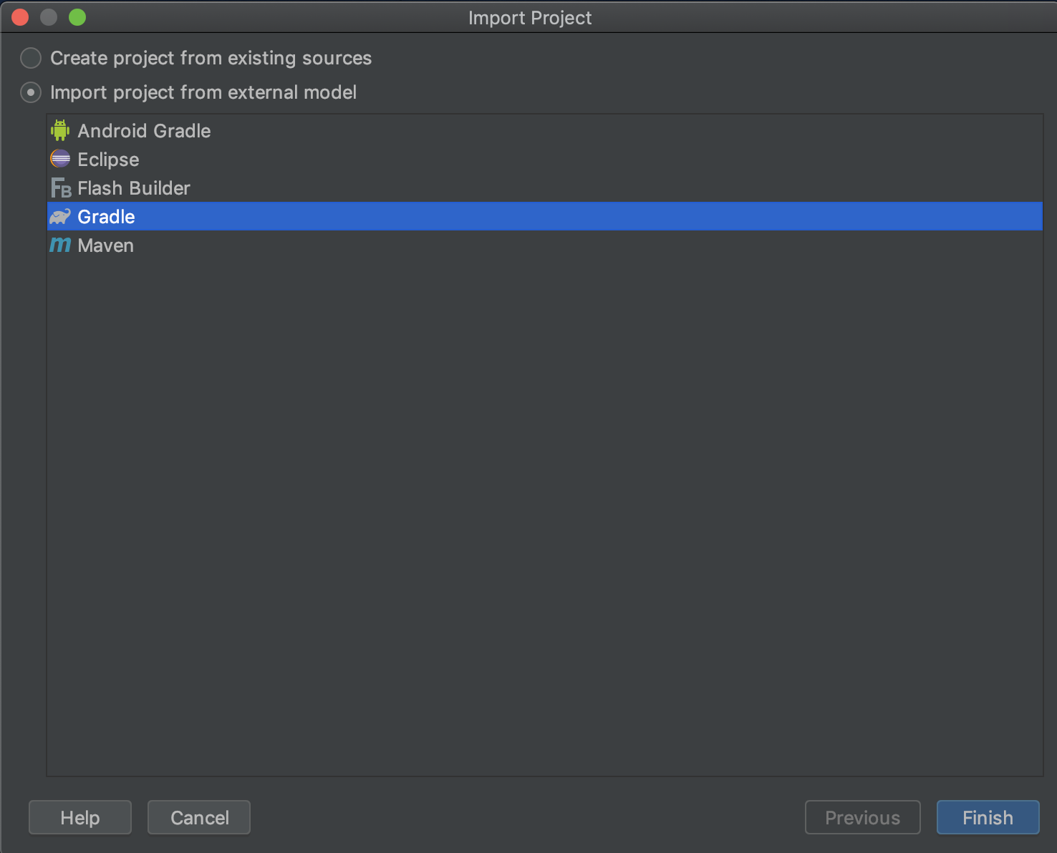

1. **Instalar plugin “Choose Runtime”**

* Abrir el archivo ubicado en “conf -> pmd -> rulesets.xml”
* Ir a “Settings/Preferences -> Plugins -> Choose Runtime” instalar y reiniciar IntelliJ IDEA
* Una vez iniciado ir a “Help -> Find Action” y buscar “Choose Runtime”
* Seleccionar la versión de Java deseada y dar click en instalar, IntelliJ IDEA reiniciará con la nueva versión de Java instalada.

1. **Seleccionar SDK:**

* Ir a “File -> Project Structure”

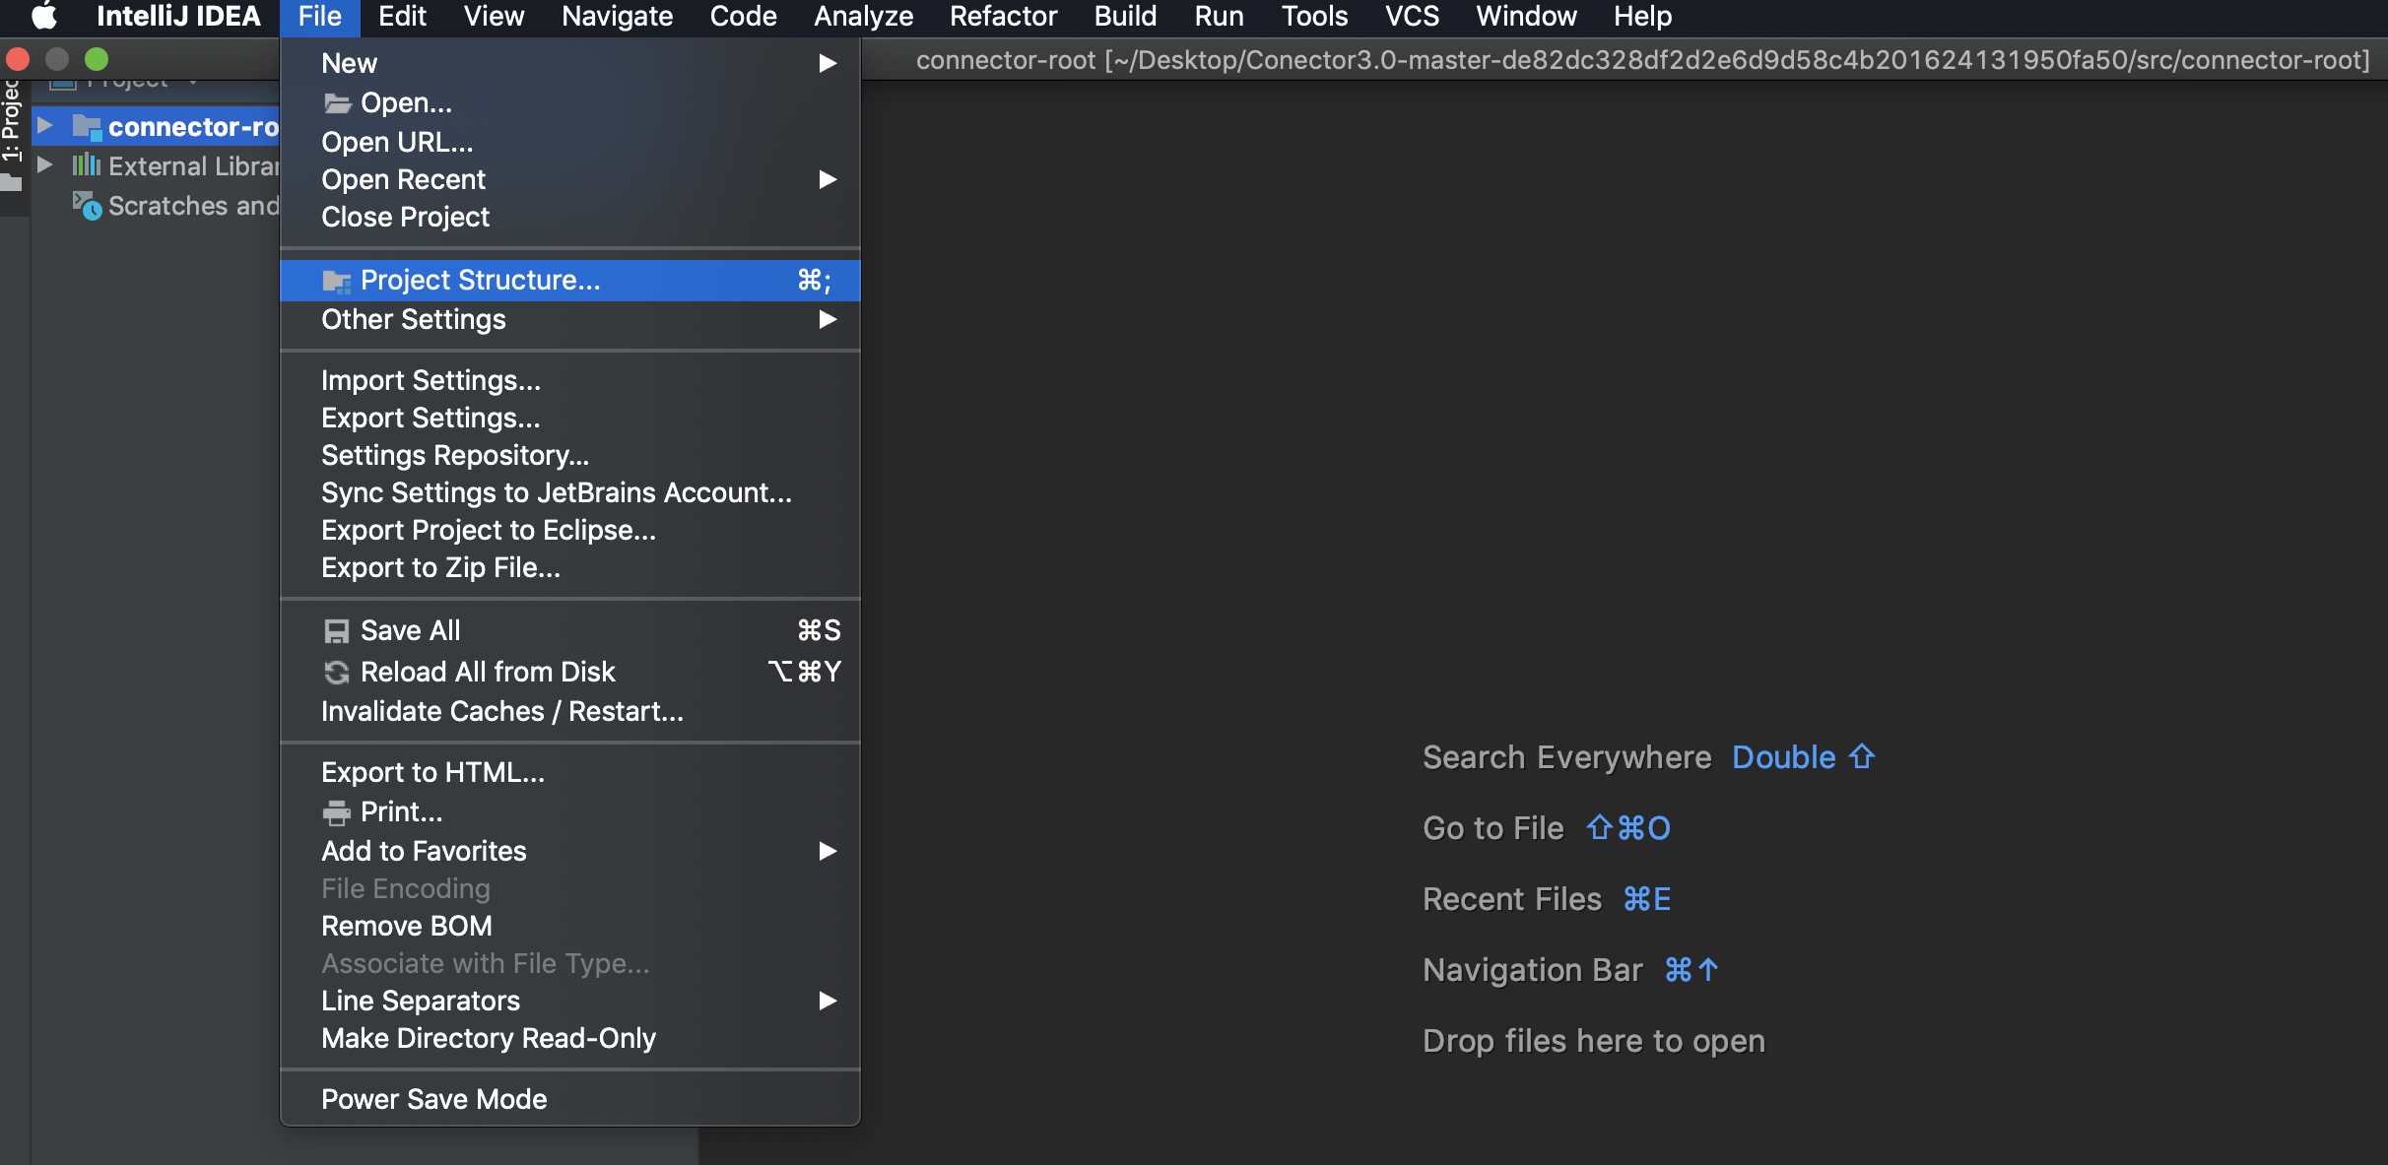

* Ir a “Project -> Project SDK”
* Seleccionar (agregar si no existe) Java 8 (1.8.x)

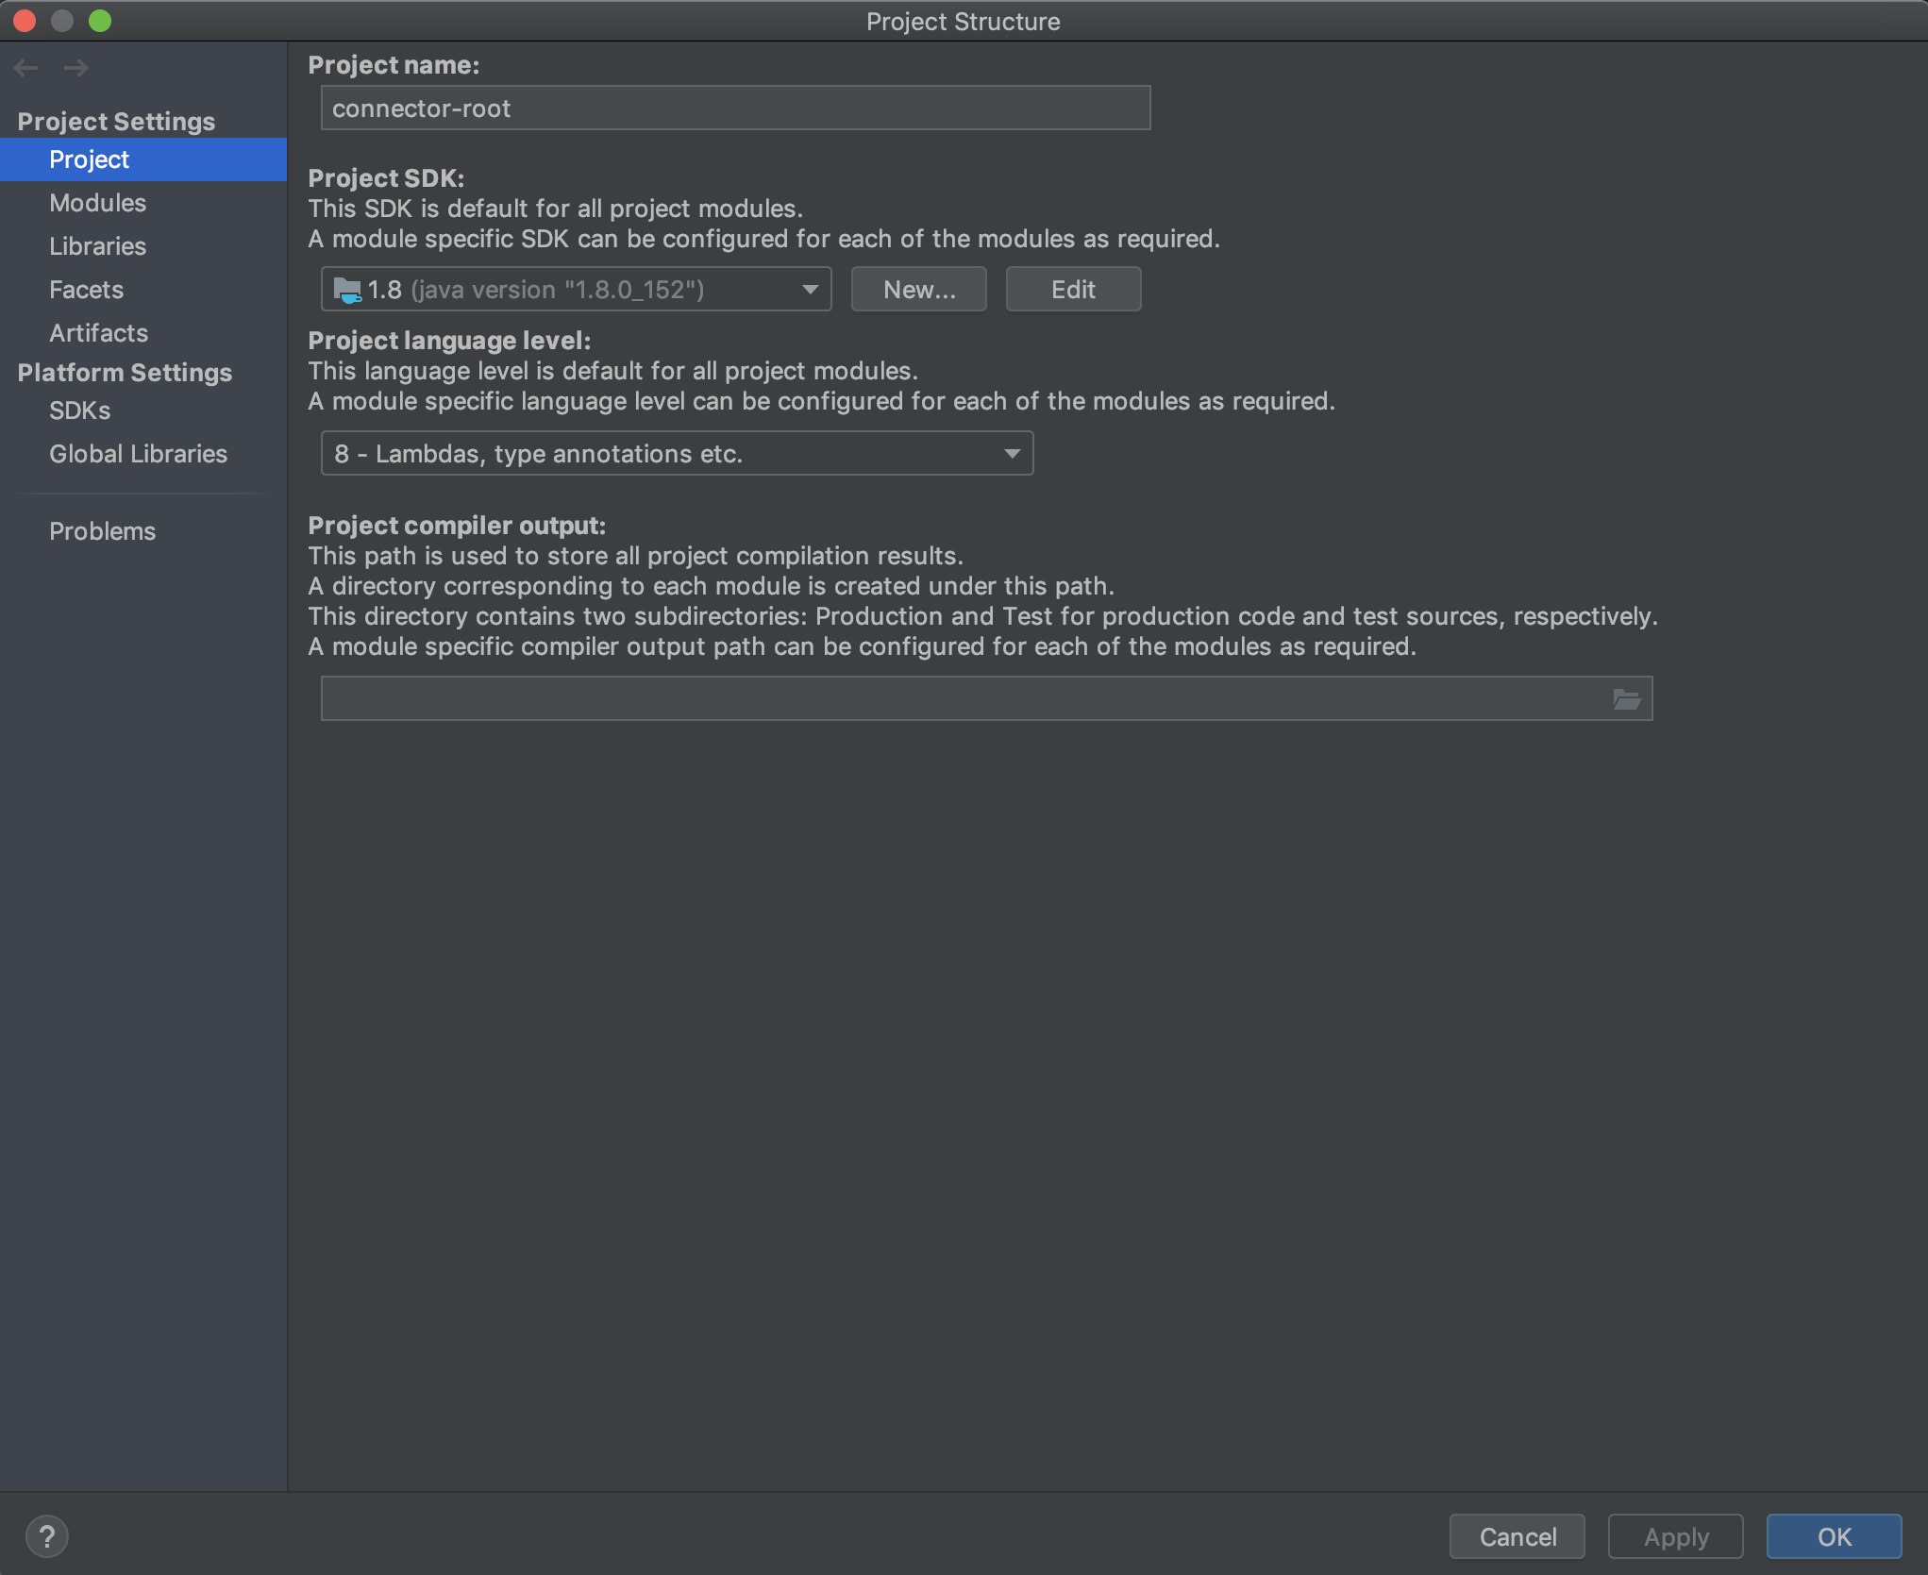

1. **En la vista Project dentro de connector-root:**

* Abrir el archivo ubicado en “conf -> pmd -> rulesets.xml”
* Borrar todas las ocurrencias de pluginname="tru*e"*

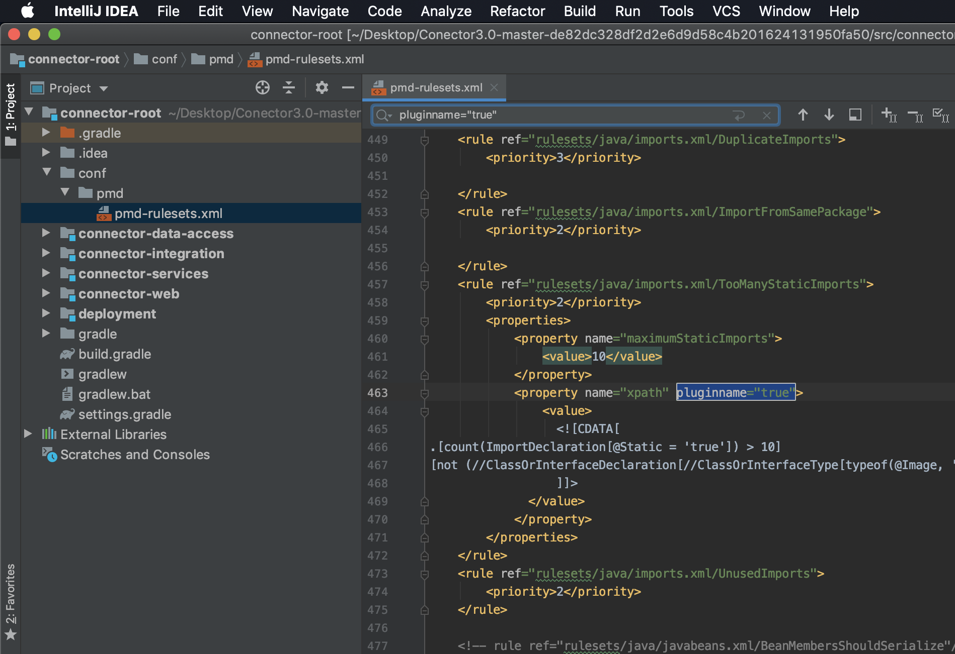

1. **En la barra de herramientas:**

* Hacer click en “Add Configuration”.

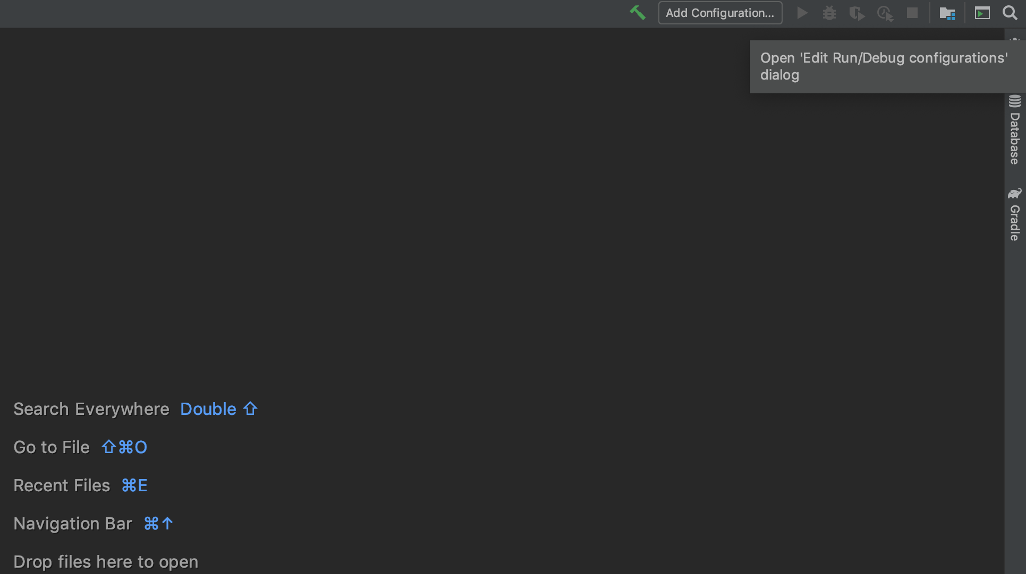

* Hacer click en el símbolo de más y adicionar una nueva configuración.

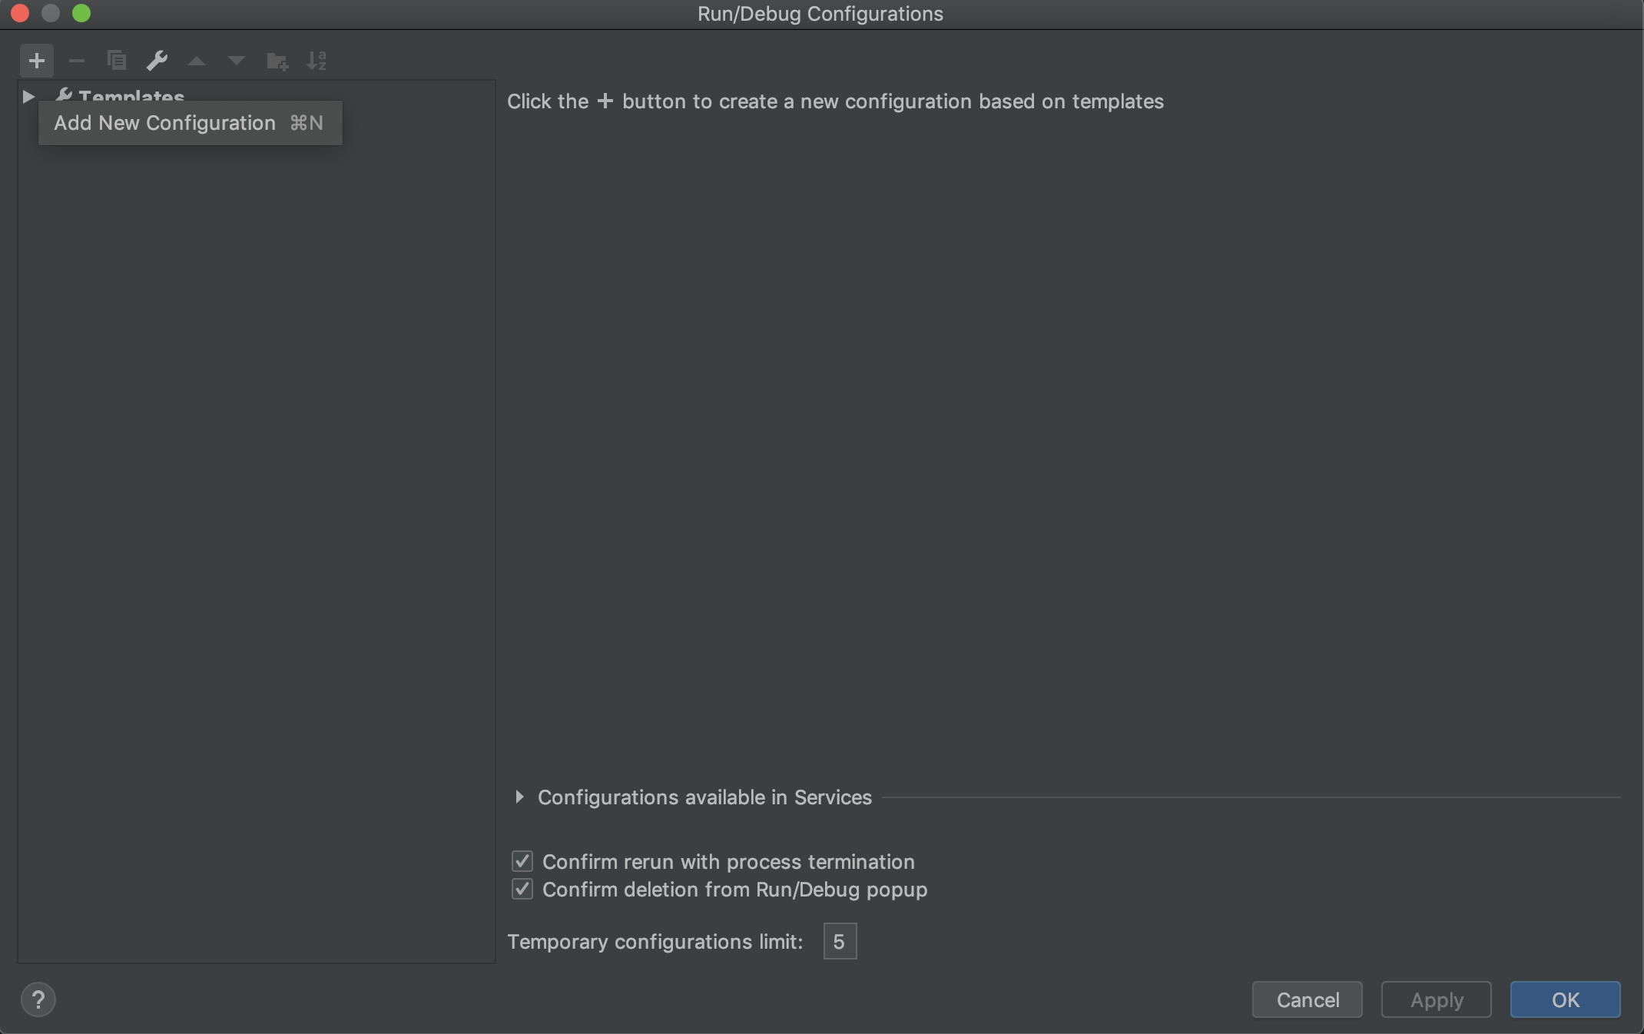

* Seleccionar “Gradle”

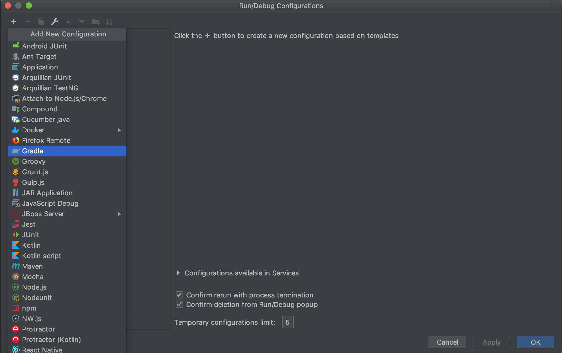

* Nombrar la nueva configuración como *connector-root*
* En “Gradle project” seleccionar el proyecto connector-root
* En “Tasks” ingresar build
* En “Arguments” ingresar: -x pmdTest -x pmdMain -x test -x pmdIntegrationTest

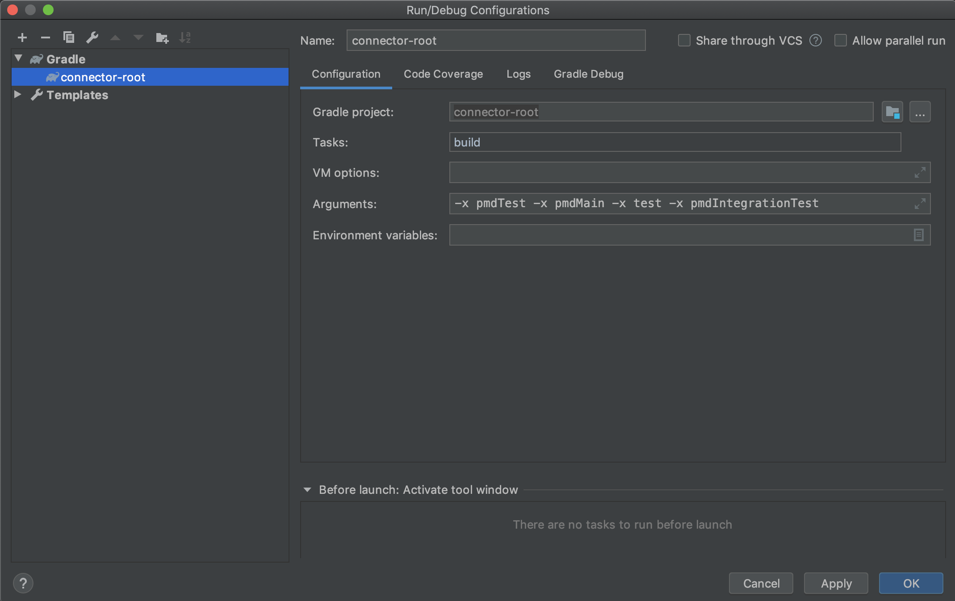

* Hacer click en *Apply* y luego en *Run.*
* Resultado:

Executing task 'build -x pmdTest -x pmdMain -x test -x pmdIntegrationTest'...

:connector-data-access:compileJava UP-TO-DATE

:connector-data-access:processResources UP-TO-DATE

:connector-data-access:classes UP-TO-DATE

:connector-data-access:jar UP-TO-DATE

:connector-data-access:assemble UP-TO-DATE

:connector-data-access:check

:connector-data-access:build

:connector-services:compileJava UP-TO-DATE

:connector-services:processResources UP-TO-DATE

:connector-services:classes UP-TO-DATE

:connector-services:jar UP-TO-DATE

:connector-integration:compileJava UP-TO-DATE

:connector-integration:processResources UP-TO-DATE

:connector-integration:classes UP-TO-DATE

:connector-integration:war UP-TO-DATE

:connector-integration:assemble UP-TO-DATE

:connector-integration:check

:connector-integration:build

:connector-services:assemble UP-TO-DATE

:connector-services:check

:connector-services:build

:connector-web:compileJava UP-TO-DATE

:connector-web:processResources UP-TO-DATE

:connector-web:classes UP-TO-DATE

:connector-web:war UP-TO-DATE

:connector-web:assemble UP-TO-DATE

:connector-web:check

:connector-web:build

:deployment:compileJava UP-TO-DATE

:deployment:processResources UP-TO-DATE

:deployment:classes UP-TO-DATE

:deployment:jar UP-TO-DATE

:deployment:assemble UP-TO-DATE

:deployment:check

:deployment:build

BUILD SUCCESSFUL

Total time: 2.023 secs

Task execution finished 'build -x pmdTest -x pmdMain -x test -x pmdIntegrationTest'.

1. **Repetir el paso 4 para *connector-integration***

* Resultado:

Executing task 'build -x pmdTest -x pmdMain -x test -x pmdIntegrationTest'...

:connector-data-access:compileJava UP-TO-DATE

:connector-data-access:processResources UP-TO-DATE

:connector-data-access:classes UP-TO-DATE

:connector-data-access:jar UP-TO-DATE

:connector-services:compileJava UP-TO-DATE

:connector-services:processResources UP-TO-DATE

:connector-services:classes UP-TO-DATE

:connector-services:jar UP-TO-DATE

:connector-integration:compileJava UP-TO-DATE

:connector-integration:processResources UP-TO-DATE

:connector-integration:classes UP-TO-DATE

:connector-integration:war UP-TO-DATE

:connector-integration:assemble UP-TO-DATE

:connector-integration:check

:connector-integration:build

BUILD SUCCESSFUL

Total time: 1.501 secs

Task execution finished 'build -x pmdTest -x pmdMain -x test -x pmdIntegrationTest'.

1. **Repetir el paso 4 para *connector-services* quitando** *-x pmdIntegrationTest* de “Arguments”.

* Resultado:

Executing task 'build -x pmdTest -x pmdMain -x test'...

:connector-data-access:compileJava UP-TO-DATE

:connector-data-access:processResources UP-TO-DATE

:connector-data-access:classes UP-TO-DATE

:connector-data-access:jar UP-TO-DATE

:connector-services:compileJava UP-TO-DATE

:connector-services:processResources UP-TO-DATE

:connector-services:classes UP-TO-DATE

:connector-services:jar UP-TO-DATE

:connector-services:assemble UP-TO-DATE

:connector-services:check

:connector-services:build

BUILD SUCCESSFUL

Total time: 1.376 secs

Task execution finished 'build -x pmdTest -x pmdMain -x test'.